ROMANS (R)

Bilan 2017 et objectifs 2018 2

Chauderon 2

Sites 5

Bilan 2018 et objectifs 2019 9

Chauderon 9

Sites 15

# Bilan 2017 et objectifs 2018

## Chauderon

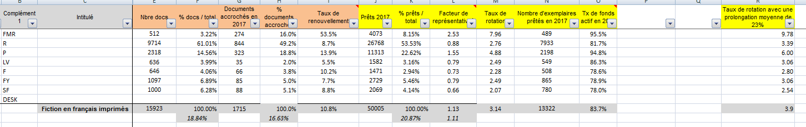

### Romans R : Objectifs 2017 et bilan des actions

Fin du **désherbage** des romans pour installation des bornes RFID (été 2017) > *OK fait Suppression exceptionnelle de 2199 romans R à Chauderon en 2017. Rachat de 1190 romans.*

* Désherbage de la réserve > *projet en cours*

**Valorisation**

* Discussion sur réintégration des policiers dans les romans pour le réaménagement > *la réintégration des policiers ne peut pas être pensée à Chauderon pour le moment considérant le problème de place et des choix faits en termes de volumétrie.*
* Discussion sur la volumétrie > *utilisation plus importante de la réserve suite au désherbage des romans en libre-accès. Problème en cas de doublons au rayon et erreurs de réservation sur titres disponibles au rayon à CH. La question des doublons sera réglée assez rapidement.*
* Discussion sur les espaces de valorisation > un panneau Noma pour exposition au rayon, mensuelle. > *mise en place des expositions thématiques de romans pour valoriser le fonds sur la dernière étagère, proche des nouveautés, suite au désherbage des romans en libre accès (septembre).*
* Valorisation des outils de gestion de bibliothèque personnelle : babelio, storit, etc. (via les réseaux sociaux ou sur Iguana si nécessaire) > *2018*
* Signalétique des genres de romans au rayon > *OK fait à Chauderon et dans tous les sites.*

Bilan statistique 2017 : Une collection saine et utilisée, dynamique même s’il faudra être vigilant à ne pas trop faire descendre le taux de renouvellement. Un taux de fonds actif qui s’améliore (81.7%). Comme discuté les auteurs classiques moins empruntés peuvent rejoindre la réserve.

Objectifs 2018 :

* **Sélection** : Définir une politique d’exemplarisation a priori et à posteriori pour Chauderon et le réseau (liées notamment aux réservations): <https://docmiop.wordpress.com/2015/09/01/exemplarisation-des-romans-le-protocole-de-la-miop/>
* **Réservation :** nous identifions le problème récurrent de la réservation alors que le document est disponible dans un autre site, aussi bien pour les DVD que pour les livres. Cela relève en partie de la présence du bouton « réserver » au niveau de la notice et non au niveau de l’exemplaire. LJ prévoit une séance avec MK pour avoir son accord et modifier cela auprès de MRS par la suite.
* Poursuite du **désherbage** au dépôt et identification des auteurs contemporains à garder à partir de la liste des auteurs de la réserve.
* Participation au projet de proposition d’achats
* Participation au projet des genres
* **Formalisation** des expositions thématiques pour une pérennisation du contenu : fixer une date pour formaliser la question.
* **Valorisation** avec les outils de médiation : Storit, Babelio, à voir quels outils. > LJ aimerait faire une intervention en animation sur le sujet fin septembre à la bibliothèque (CP)

### FMR

2016 : Changement de nom des ESSL en FMR. Identification plus claire du contenu.

Un succès toujours très important pour cette collection, car elle forme une **sélection** pour le public. Ce sont essentiellement des best-sellers.

TR de 9 pour les ALITT07

* Discussion sur la sur-exemplarisation des romans > séance sur ce thème. Nécessaire d’augmentation par 5. > *nous étions en attente de l’outil VEYEQ mais développement de l’outil encore repoussé ! Nous partirons sans.*
* Réduction des FMR prévue pour le réaménagement de Chauderon. > *ok,fait*

**Bilan 2017 et objectifs 2018**

* Un succès qui ne se dément pas à Chauderon, malgré une volumétrie divisée de deux-tiers suite au nouvel aménagement à l’avant. Nous avons revus les critères de sélection, beaucoup plus centrés sur la fiction (donc les romans), et quelques best-sellers en matière de documentaires.
* Pas d’objectif 2018 spécifique. Rester sur les best-sellers et des doublons.

### Romans policiers

Le suivi poldoc pour les romans policiers des années précédentes est ici : [..\..\poldoc_donnees\poldoc_adultes\rdv_poldoc_adultes_2017\20170420_Romans_policiers_RP_objectifs_poldoc.docx](../../poldoc_donnees/poldoc_adultes/rdv_poldoc_adultes_2017/20170420_Romans_policiers_RP_objectifs_poldoc.docx)

### Objectifs 2017 et bilan

* Intégration des policiers dans les romans, avec le maintien d’une sélection de nouveautés. *> il n’est pas envisageable d’intégrer les romans policiers dans les romans à Chauderon sans modifications des espaces et autres collections.*
* Redéfinition de la littérature policière et identification des romans policiers du rayon (actuellement R). > *pas possible*
* Mise en valeur des genres au rayon > *oui OK fait*
* Utilisation active de la réserve et valorisation (affiche, mailing ciblé sur les grands lecteurs). > *Mise en place d’une affiche valorisant les réservations et la réserve.*
* Désherbage policiers : 2 ans sans prêts > *OK en désherbage courant chaque année.*

Bilan statistique : Une collection qui connait toujours autant le succès (TR de 6.4), dynamique, avant un renouvellement constant (14.4%).

### Objectifs 2018

* Ajout d’une travée prise sur l’actuelle SFFFY > d’ici fin mai
* Utilisation de la réserve plus élevée pour les romans policiers qu’actuellement > sur commande.
* Identification et réintégration des romans policiers dans les romans R dans les romans P. Commencer les auteurs les plus demandés et prolifiques. Ne pas oublier le changement de code stat, rééquipement par la reliure. Après le désherbage de SFFFY.
* Intégration des policiers dans l’exposition thématique de romans.
* Désherbage de la réserve et transformation en réserve active.

### Large vision

Rapports précédents sur les LV : [..\..\poldoc_donnees\poldoc_adultes\rdv_poldoc_adultes_2015-16_CH\Large_Vision_objectifs_poldoc_CH.docx](../../poldoc_donnees/poldoc_adultes/rdv_poldoc_adultes_2015-16_CH/Large_Vision_objectifs_poldoc_CH.docx)

Bilan statistique 2017 : Une collection de 636 documents pour 1582 prêts. Un taux de renouvellement de 5.5% (35 documents), ce qui est peu pour permettre la fraicheur. Un taux de rotation relativement faible (2.5 – 3 avec prolong.). La baisse de prêts la plus importante dans la fiction avec -30% de prêts en un an. En deux ans, c’est un nombre de prêts divisé par deux.

Comment peut-on l’expliquer et comment contrer cette situation ? Une plus petite collection plus souvent renouvelé ?

Bilan qualitatif > l’arrivée du RFID et des bornes semble avoir fait perdre un certain public de personnes âges. Une deuxième explication pourrait être l’inscription sur Bibliomedia pour des personnes âgées car la police de caractères peut être élevée. Demander à MK l’âge des inscrits à Bibliomedia.

Les LV sont aussi un emprunt par défaut quand le roman R n’est pas disponible. La réservation gratuite à sans doute fait baisser ce prêt.

Objectif 2018 à discuter

* Désherbage de la collection et déplacement de la collection à la fin des romans R (vers les Z). 3 étagères.
* Décalage des 800 et suppression de la dernière étagère vers la porte de reliure.

## Sites

### **M**T

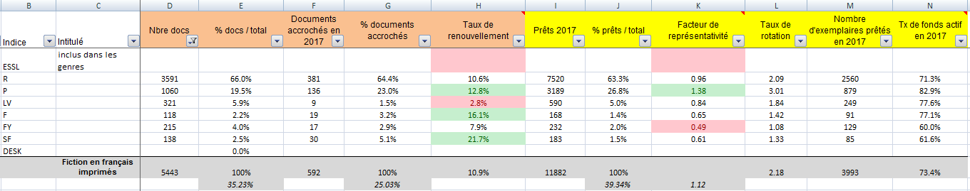

Objectif 2017 FY > réaménagement nécessitera une discussion sur FY. > *Réintégration début juin 2017. Tous les romans sauf les P sont ensemble et signalétique des genres a été posée.*

Objectif 2017 FMR : > réduire la quantité (4 bacs de chaque). Etre plus vigilant pour le désherbage. *OK fait.*

1. > Evalue début 2019 l’évolution des prêts SFFFY sur les deux ans. D’ici là, valorisation de la littérature de l’imaginaire via des expositions. Baisse de la volumétrie à 3000 exemplaires et taux de renouvellement de 15%.

### EB

La fiction imprimée en français, tous genres confondus, représentent 47% des prêts d’EB (pour 35% du volume).

#### 

#### Romans

Pas d’objectif particulier en 2017 > *signalétique des genres des romans a été posée*

*Bilan 2017 : Une collection qui se défend bien. Tous les indicateurs sont proches de ceux des deux autres sites, même si le taux de renouvellement est un peu plus faible.*

Objectifs 2018 :

* Prévoir un taux de renouvellement de 10% minimum.
* Collection Facile à lire  pour adultes (Projet poldoc LJ) : Petits romans de 150-200 pages max pour jeunes adultes et adultes (Une dizaine pour une valorisation, puis dans critères d’acquisition courants).
* Pas de désherbage sauf courant

#### Policiers

Collection performante.

2018 : *Maintenir le nombre de nouvelles acquisitions.*

#### Large vision

2017 : succès de la collection (TFA et TR élevé)

2018 > augmentation de la volumétrie à 200 titres et du taux de renouvellement (20%).

### SZ

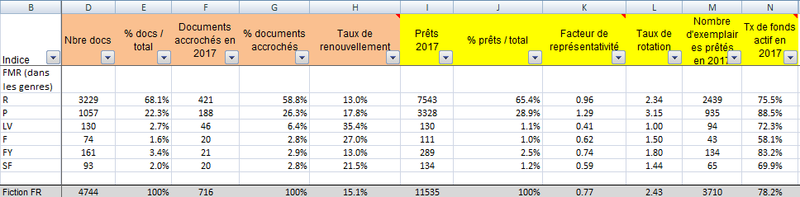

**Objectifs 2017 et bilan**

* Critères de sélections pour les FMR sites à formaliser : actualités, témoignages / histoires vécues, politique, romans en surexemplarisation.> *OK LJ a clarifié aux acquéreurs les critères de sélection des FMR.*
* Politique de valorisation des collections > *Nous en avons parlé en décembre. Objectif 2018 de valoriser via des expositions thématiques.*
* *Etiquette New romans depuis janvier 2017> OK*

**Bilan statistiques 2017**

**Romans** : Légère baisse de la volumétrie (7%) ; désherbage de 786 romans (cat stat ALITT07), mais rachat de 421 romans. Baisse des prêts de 11.2%. Taux de renouvèlement de 13%, ce qui est le taux le plus élevé de tous les sites (volontaire suite aux objectifs). Taux de fonds actif de 75.5%, ce qui est satisfaisant pour un site, pour autant que le nombre de romans non sortis depuis plus de 2 ans soit quasiment nul. Actuellement, ce sont plus de 200 romans sur 2000 accrochés avant 2015 qui ne sont pas sortis depuis 2 ans, soit 10% de la collection. > inventaire nécessaire.

**Policiers** : Mélangé aux romans R. Intérêt fort pour les policiers, renforcé par un achat important de nouveautés en 2017 (TR de 17.8%). Taux de fonds actif de 88.5%, et taux de rotation de 3.15 (sans prolong) ce qui est satisfaisant.

**SFFFY** : Séparés des romans R et P. Légère augmentation de la collection en volume sauf en fantastique. Légère baisse des prêts, et du taux de fonds actif sauf pour la fantasy. Taux de renouvellement tout à fait pertinent pour cette collection.

**Large vision** : Légère baisse de la volumétrie, mais un renouvellement beaucoup plus important. Légère augmentation des prêts mais surtout augmentation très net du taux de fonds actif. Petite collection riche en nouveautés qui attire le public. Les LV ont été déplacés en juillet dans le couloir donc ont gagné en visibilité, puis rachat de nouveautés qui ne sont plus uniquement des romans du terroir mais davantage de best sellers. L’offre a été discutée avec EV. Public de retraités actifs.

Objectifs 2018 : Poursuivre un taux de renouvellement suffisamment important des LV et SFFFY. Un taux de renouvellement aussi important en romans et policiers ne peut pas être assuré d’une manière pérenne pour une volumétrie aussi importante, notamment si le fonds est aussi important.

### CY

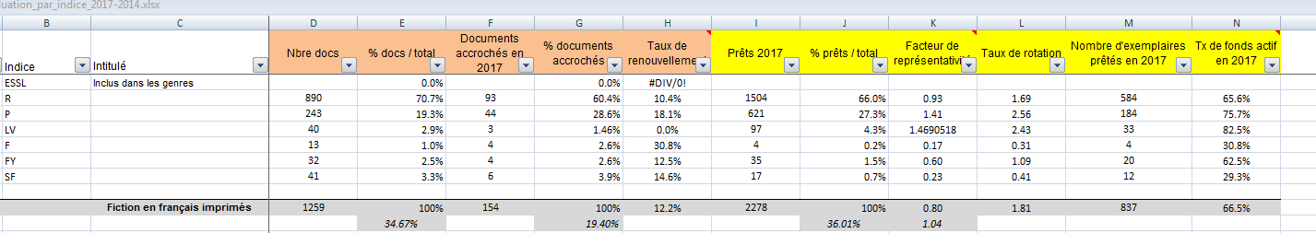

* + Romans adultes
    - Objectif 2017 > Conserver une volumétrie similaire pour les romans adultes (FMR compris), tout en restant vigilant sur les critères de désherbage (à fournir par LJ). GT a remis sur 5 rayons. Etiquette NEW. Nouveautés romans dans les bacs. `> *Une légère baisse de la volumétrie en romans adultes (5%), mais une baisse des prêts de 22%. 1259 romans pour 2278 prêts, soit un TR de 1.8 en moyenne.* 
      * *Les policiers et les LV fonctionnent bien (resp. 2.5 et 2.4 en TR, un taux de renouvellement adapté au site avec beaucoup de nouveautés).*
      * *La littérature de l’imaginaire n’y pas été renouvelé et son désherbage et son intégration n’ont visiblement pas facilité la rencontre avec un éventuel public. Fantasy : GT désherbe avec l’aide de JRT (GT lui demande de monter à CY) et intègre le reste dans les romans R.*
    - Objectif 2017 > Dégager une étagère pour mettre en valeur les nouveautés romans > *fait ?*

LV : 2 fois par an : sélection de 20 titres désherbés de CH par EV et envoyé à CY.

Objectifs 2018 (à discuter avec CY – non validé avec GT) >

* Augmenter la volumétrie de LV (au moins une centaine de titres)
* Introduction d’une collection de livre audio (achat + déplacement ?)
* Baisser la volumétrie des romans R à 700 exemplaires (890 actuellement), tout en assurant un renouvellement de 15%. Désherbage des livres non empruntés dans l’année.
* Discuter des SFFFY et du public cible pour ces genres. > à développer en JM-JA, et mettre les auteurs « courants » de SFFFY dans les romans mais auteurs très connus uniquement.
* Policiers : prévoir le renouvellement de 20% mais conservé une volumétrie de 200 titres. Désherbage courant nécessaire.
* Introduction d’une collection en langues étrangères (comme par exemple le désherbage des romans récents de CH (comme pour LV ? à discuter))
  + FMR
    - Objectif 2017 > Rédiger des critères de sélection de FMR plus stricts : surexemplarisation en romans, « chick lit », documentaires d’actualités ou quick books. > *31 exemplaires de FMR romans pour 108 prêts (TR de 3.5).*
    - Objectif 2017 > Réduire la volumétrie des FMR à 3 boîtes en bois (environ 30-40 titres), mélangeant documentaires et romans. Le principe des FMR doit être respecté sinon cela n’est pas cohérent pour le réseau. > *fait ?*

# Bilan 2018 et objectifs 2019



## Chauderon

### Romans R

#### Bilan des objectifs 2018

* **Sélection** : Définir une politique d’exemplarisation a priori et à posteriori pour Chauderon et le réseau (liées notamment aux réservations) > *objectif atteint. Politique d’exemplarisation pour tous les supports et les domaines* *depuis octobre 2018.*
* **Réintégration** d’une centaine de romans R en RP
* **Réservation :** nous identifions le problème récurrent de la réservation alors que le document est disponible dans un autre site, aussi bien pour les DVD que pour les livres. Cela relève en partie de la présence du bouton « réserver » au niveau de la notice et non au niveau de l’exemplaire. LJ prévoit une séance avec MK pour avoir son accord et modifier cela auprès de MRS par la suite. > *pas de solution pour le moment. A rediscuter en séances d’adjoints. Confusion toujours d’actualité. Changement toujours nécessaire.*
* Poursuite du **désherbage** au dépôt et identification des auteurs contemporains à garder à partir de la liste des auteurs de la réserve. > *EV a fini l’identification des policiers, mais pas encore des romans R.*
* Participation au projet de proposition d’achats > *OK. Nouvelle procédure de propositions d’achat depuis juin 2018.*
* Participation au projet des genres > *OK. Projet en attente de validation par INFOR. Devrait reprendre en 2019.*
* **Formalisation** des expositions thématiques pour une pérennisation du contenu : fixer une date pour formaliser la question. > *Sélections thématiques mensuelles au rayon, et valorisation numérique depuis octobre sur Iguana.*
* **Valorisation** avec les outils de médiation : Storit, Babelio, à voir quels outils. > LJ aimerait faire une intervention en animation sur le sujet fin septembre à la bibliothèque (CP) > *Pas en 2018, mais prévue pour le 22 mai 2019.*

#### Bilan statistiques 2018

* 9441 documents au rayon. 934 nouveaux romans. Un taux de renouvellement de 9.9%. Les exemplaires présents au rayon au 03.01.2019 ont connus 28'516 prêts.
* Taux de rotation de 3 (2.7 en 2017), et taux de fonds actif de 81% (similaire à 2017).
* Baisse du volume de 2.8% et augmentation des prêts de 6.5%.
* Le taux de rotation des nouveautés 2017-2018 est de 5.7 (5.4 en 2016), celui des livres avant 2017 est de 2.3 (2.4 en 2016), et celui d’avant 2008 est de 1.8. Succès toujours plus important des nouveautés, mais le succès du fonds reste toujours stable.
* Taux de rotation des FMR romans à 9.2. 325 titres pour 3015 prêts.
* Toutefois l’ancienneté ne présage pas du non succès en matière de taux de fonds actif au-delà de 5 ans d’ancienneté. En effet, quel que soit la date de création de l’ouvrage après 5 ans, c’est entre 25 et 30% des documents qui ne sont pas empruntés.



* 300 romans R de Chauderon n’ont pas été prêtés depuis 2 ans.
* 855 romans (non FMR) supprimés en 2018.
* 3000 réservations de romans R pour Chauderon en 2018 (soit 10% des prêts de CH), 5341 pour tout le réseau (soit 10% des prêts de romans R du réseau).
* 37.2% des actifs de + de 14 ans du réseau des BVL ont empruntés au moins un roman R du réseau dans l’année 2018 (6044 personnes)
* 24.5% des actifs de + de 14 ans (3993 personnes) du réseau des BVL ont empruntés au moins une fois des romans de CH ((37.6% des lecteurs de Chauderon), avec un panier médian de 3 livres (500 lecteurs ont empruntés 15 romans ou plus de Chauderon – 1000 lecteurs sur tous les romans R du réseau).
* 79% des prêts de Chauderon sont réalisés par des femmes. 2806 femmes et 1040 hommes emprunteurs (donc 27% d’hommes).
* 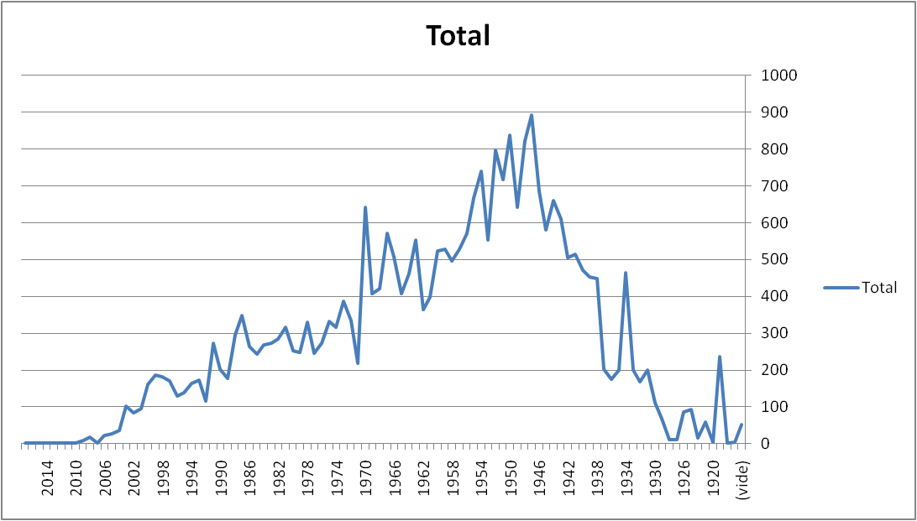

Figure 1- Nombre de prêts 2018 de romans R à CH par date de naissance

**Conclusion** : une collection toujours très active, dont la diversité reste plébiscitée. La valorisation des collections, et du fonds, a semble-t-il un impact sur cette diversité d’emprunts et de découverte. La réservation représente 10% des prêts (à CH ou dans le réseau) ; le public semble à l’aise avec ce processus, ce qui permettrait une utilisation plus active de la réserve (pour un gain de place pour les LV par exemple)

#### Objectifs 2019

* Intégration des romans dans une politique de désherbage commune, à l’image de la politique d’exemplarisation. Libre accès et réserve. Application des critères de désherbage pour CH. LJ revient vers EV.
* Animation « je ne sais pas quoi lire » du 22 mai 2019. Formation des collègues à l’interne. > *LJ demander de façon ciblée aux collègues (AE, AB, EV).*
* Poursuite de la valorisation physique et numérique. Création d’une affiche focus fiction avec logo au dessus des sélections thématiques (LJ).
* *Poursuite l’identification des romans R de la réserve sur fichier informatique. L’identification des auteurs de référence se fera dans un deuxième temps, après désherbage.*

### Romans policiers

#### Bilan des objectifs 2018

* Ajout d’une travée prise sur l’actuelle SFFFY d’ici fin mai > *OK fait, déjà dès mars.*
* Utilisation de la réserve plus élevée pour les romans policiers qu’actuellement. Sur réservation.> *pas de chiffre précis en l’état. A analyser si besoin.*
* Identification et réintégration des romans policiers dans les romans R dans les romans P. Commencer les auteurs les plus demandés et prolifiques. Ne pas oublier le changement de code stat, rééquipement par la reliure. Après le désherbage de SFFFY. > *Réintégration d’une centaine de R en P, notamment les auteurs les plus récents. Pas la place pour les réintégrer tous donc choix des moins prolifiques.*
* Intégration des policiers dans l’exposition thématique de romans. > *OK*
* Désherbage de la réserve et transformation en réserve active. > *en cours*

#### Bilan statistiques 2018

* 2'666 exemplaires au rayon (2318 en 2017), soit une augmentation de 15% du volume.
* 12923 prêts (11313 en 2017), soit une hausse de 12.4%.
* Un taux de rotation de 4.8 (inchangé), et un taux de fonds actif de 95.5%.
* Taux de rotation des FMR policiers de 9.8, comme les romans. 117 titres pour 1150 prêts.
* 254 RP supprimés.
* Seuls 14 romans n’ont pas été empruntés dans les deux ans. Toujours un succès important pour ce genre, classés à part.
* Taux de rotation des nouveautés 2017-2018 de 7.1, le fonds de 4. Le nombre de prêts 2018 des livres exemplarisés entre 2016 et 2018 (6863 prêts), équivaut environ au nombre de prêts des livres exemplarisés entre 2000 et 2015 (6060 prêts).
* 937 réservations piégées de romans policiers à Chauderon en 2018. Soit 7% des prêts de CH. Moins de réservations que pour les romans. Prennent visiblement plus facilement un coup de cœur.
* Lectorat de policiers un peu plus âgé que les romans R.
* 1805 lecteurs de romans policiers (4000 pour les romans R). 96% des transactions de romans de CH sont effectués à CH.

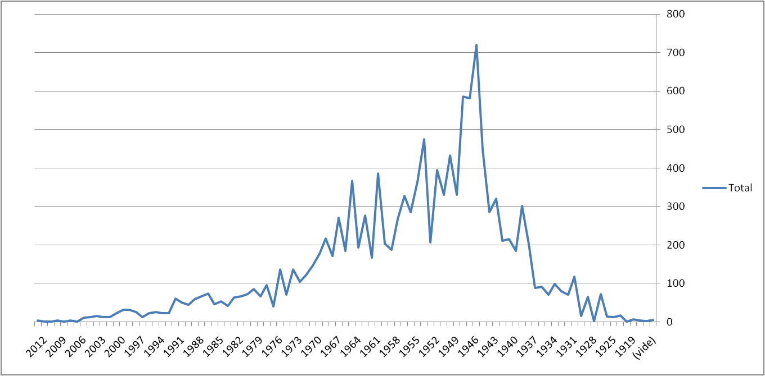

Figure 2 - Nombre de prêts 2018 de romans policiers à CH par date de naissance p

#### Objectifs 2019

* Intégration des romans policiers dans une politique de désherbage commune, à l’image de la politique d’exemplarisation. Libre accès et réserve. Application des critères de désherbage pour CH.
* Animation « je ne sais pas quoi lire » du 22 mai 2019. Formation des collègues à l’interne.
* Poursuite de la valorisation physique et numérique.
* Fin du désherbage de la réserve de policiers > *Elimination physique des romans policiers en réserve. RDV avec SCS fin février 2019.*
* *Grille de présentoirs à enlever par SCS et LJ. Nouveautés intégrées dans les rayons.*

### Réserve : Romans et romans policiers



* 880 livres empruntés à la réserve pour 1091 prêts.
* 596 personnes concernées. Médiane du nombre d’emprunts : 1. 40 personnes ont empruntés 5 romans ou plus à la réserve.

### Large vision (ALITT09)

#### Bilan des objectifs 2018

* Désherbage de la collection et déplacement de la collection à la fin des romans R (vers les Z). 3 étagères. > *pas réalisé et n’aura pas lieu en 2019 du fait de la mise en place de la nouvelle signalétique. La visibilité des LV n’est pas suffisante pour ce public.*
* Décalage des 800 et suppression de la dernière étagère vers la porte de reliure. > *conséquence du premier point. Pas réalisé.*

#### Bilan statistiques 2018

* Une collection de 640 documents (stable par rapport à 2017) pour 1529 prêts (stable)- 75 nouveaux donc un taux de renouvellement plus important qu’en 2017 (11.7% contre 5.5% en 2017). Le taux de rotation est similaire à 2017 (2.4). Un taux de fonds actif de 80%.
* 340 emprunteurs pour les collections LV de Chauderon. Seuls 75 personnes empruntent 5 romans LV et plus dans l’année. 176 ont empruntés un seul LV. Nous pouvons suppose qu’il s’agit d’emprunts par défaut. 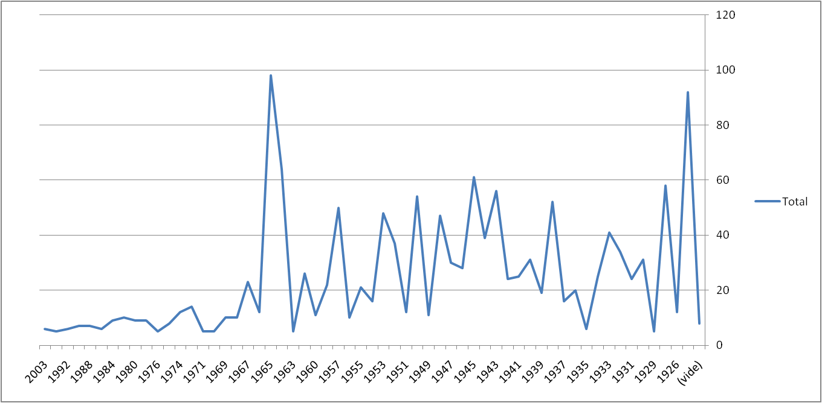

Figure 3 - Nombre de prêts 2018 (sup ou égal à 5) à CH des LV par date de naissance

* A noter que les plus de 60 ans représentent 3302 actifs dans le réseau, et 2316 uniquement à Chauderon. Certes ils ne présentent pas tous des problèmes de vision, mais ce chiffre semble montrer que la cible n’est pas atteinte.

> Une petite collection, stable, mais qui semble rater sa cible par manque de visibilité et de communication.

* 75 inscrits de plus 65 ans à E-bibliomedia pour livres électroniques.

#### Objectifs 2019

* Valoriser les LV > communication spécifique auprès du public âgé ? auprès du MDA ?
* Approfondir les transactions de prêts de LV à CH et sites pour améliorer la sélection. EV prend rdv avec LJ avant fin avril

### Livres bilingues

#### Bilan statistiques 2018

* 126 exemplaires. 229 prêts. TR de 1.8. 78% de TFA
* Le problème de cette collection réside dans le fait que nous ne connaissons pas les usages des emprunteurs. Est-ce le texte en français qui les intéresse ? Je pense par exemple à la Ferme des animaux que nous n’avons qu’en bilingue, et pas en romans R…  je pense que l’usage des bilingues pour l’apprentissage des langues est totalement obsolète. A voir si nous les intégrons dans les romans ( ou en littérature le cas échéant), après désherbage.

#### Objectifs 2019

* Traitement des livres bilingues :
  + Racheter le titre pour le rayon si jugé nécessaire. A coordonner avec AR.
  + A réintégrer dans les romans ou en littérature avec étiquette bilingue (si jugé nécessaire), après désherbage. EV voit avec SCS pour prise de décision.
  + Déplacement physique à discuter avec LJ/SCS pour temporalité.

## Sites

### **M**T

#### Bilan des objectifs 2018

* Baisse de la volumétrie à 3000 exemplaires et taux de renouvellement de 15% > *3529 documents, pour un taux de renouvellement de 10% (366 nouveaux documents). Objectif non atteint car pas ou peu de désherbage (482 romans R supprimés à MT).*

#### Bilan statistiques 2018



* Hormis les policiers, les voyants des romans sont à l’orange ou au rouge (TR, TFA). Globalement, ce sont des collections trop importantes en volume par rapport à l’usage et aux besoins de MT. Pour un site comme MT, le taux de rotation des romans devrait atteindre les normes proposées par la CLP (3-4 en TR) et un minimum de 80% de TFA, de préférence 85%.
* 985 réservations clients piégées à MT pour les romans R et policiers (747 uniquement pour les romans R), soit presque 10% des prêts. L’habitude de réserver commence à être intégrée.
* 1193 lecteurs de romans à MT (1129 empruntent des romans de MT), soit 51.6% des actifs de MT de plus de 14 ans. 478 personnes ont empruntés 5 romans et plus dans l’année.
* 130 FMR romans et romans policiers pour 827 prêts. TR de 6.3. Volumétrie importante pour un site comme MT (325 titres à CH).



Figure 4- taux de rotation des romans R ALITT07 à MT

* Romans policiers > rien à signaler de particulier, si ce n’est n’être vigilant sur la volumétrie.
* Littérature de l’imaginaire > légère baisse des prêts, et une volumétrie toujours trop importante par rapport à l’usage. Voir PV littérature de l’imaginaire.
* Large vision : 361 titres (321 en 2017). 578 prêts (590 en 2017). 1.6 en TR et 75% de TFA. 120 lecteurs emprunteurs de LV à MT, mais seuls 24 empruntent 5 LV ou plus dans l’année.

#### Objectifs 2019

* Désherbage à prévoir dans les romans R pour dynamiser et s’adapter aux besoins et aux usages (cf. réservation). Volumétrie à 3000 titres maximum. Se baser sur des listes de désherbage selon des critères clairs et pertinents pour un site comme MT.
* Désherbage des LV avec volumétrie cible définie dans la projection.
* Valorisation à discuter.

### EB

#### Bilan des objectifs 2018

Romans :

* Prévoir un taux de renouvellement de 10% minimum. > *5.8% (172 nouveaux). 10% n’était pas réalisable pour une question de budget et de cohérence dans la collection.*
* Collection Facile à lire  pour adultes (Projet poldoc MCH) : Petits romans de 150-200 pages max pour jeunes adultes et adultes (Une dizaine pour une valorisation, puis dans critères d’acquisition courants). > *Pas réalisé. A prévoir pour 2019 (projet MCH en lien avec LF en FR).*
* Pas de désherbage sauf courant > *OK. 100 titres en plus sur une collection de 2983 titres.*

Policiers : Maintenir le nombre de nouvelles acquisitions *> OK, 115 nouveautés (108 en 2017).*

LV : augmentation de la volumétrie à 200 titres et du taux de renouvellement (20%) > *174 titres*.

#### Bilan statistiques 2018



* Tous les genres sont mélangés à EB. Le genre policiers est plébiscité (27% des prêts pour 13.5% du volume). Stabilisation des prêts pour les policiers, mais baisse de 9.5% des prêts des romans R. La baisse de nombre de nouveautés est-elle liée ?
* TFA toujours assez bas pour le fonds.
* TR de FMR de 6.5 : 65 titres pour 424 prêts. Bonne visibilité. Défi d’attirer le public sur le fonds.
* 451 lecteurs (pour 718 prêts) ont empruntés des romans d’EB ailleurs qu’à EB. Cela signifie que la collection de romans d’EB sert en grande partie les autres sites (près de la moitié).
* 545 lecteurs empruntent des romans à EB (R et RP), soit 45% des actifs de plus de 14 ans d’EB.
* 75 personnes qui empruntent des LV d’EB à EB, 93 qui empruntent des LV d’EB dans tout le réseau.
* 641 réservations sur les romans R et policiers, donc l’usage de la réservation est équivalente à celle de MT (10% des prêts environ).



Figure 5- Nombre de prêts et taux de rotation 2018 des romans R et romans policiers (SANS FMR).

#### Objectifs 2019

* Mise en place des sélections thématiques au rayon sur la base des paniers d’EV.
* Baisse de la volumétrie selon projection annuelle. Sur la base de candidats au désherbage avec critères clairs.
* Mise en place d’une collection et d’une valorisation des collections facile à lire (projet MCH).

### SZ

#### Bilan des objectifs 2018

* Poursuivre un taux de renouvellement suffisamment important des LV et SFFFY. Un taux de renouvellement aussi important en romans et policiers ne peut pas être assuré d’une manière pérenne pour une volumétrie aussi importante, notamment si le fonds est aussi important. *> taux de renouvellement moyen de 14%, dont 12.6% pour les romans R.*

#### Bilan statistiques 2018



* Une collection romans R et policiers de 4361 documents, pour 10809 prêts, soit un TR de 2.4 en moyenne et des TFA de 77% er 86%. Stabilisation des prêts (-2.8% pour les romans R, +4% pour les policiers).
* TR des FMR de 5.7 : 95 titres et 543 prêts. La différence de TR avec les nouveautés sans FMR est moins nette (4.5 et 4.1) que d’autres sites.
* 1168 lecteurs de romans à SZ (romans de tout le réseau), soit 65% des actifs de la Sallaz de plus de 14 ans. 1091 lecteurs de romans (R et RP) de SZ à SZ. 92% des transactions de romans SZ sont réalisés à la SZ (4.6% à CH). Sur 1257 actifs adultes de plus de 15 ans.
* LV : Légère augmentation du nombre de prêts (de 130 à 152 titres). Toutes localisations confondues, ce sont 77 lecteurs concernés par le prêt de LV à la SZ. 23 en ont empruntés 2 ou plus. (pour 275 actifs de plus de 60 ans).

Figure 6 - Nombre de prêts et TR des romans R et P sans FMR par date de création

#### Objectifs 2019

* La volumétrie jugée « satisfaisante » des romans R pour 2019 est à mon avis à revoir. Le fonds parait surdimensionné. Nous attendons des sites comme MT et SZ un TR pour les romans de 3 minimum, selon les recommandations de la CLP. Le TFA devrait atteindre 80% au minimum, 85% de préférence.
* Valorisation grâce aux sélections thématiques proposées par EV
* Clarifier le contenu du panier des rachats > voir procédure sur Intranet.

### CY

#### Bilan des objectifs 2018

* Augmenter la volumétrie de LV (au moins une centaine de titres) > *revu à 30 nouveautés achat en automne 2018. Peut-être pas exemplarisés le 03.01.19.*
* Baisser la volumétrie des romans R à 700 exemplaires (890 actuellement), tout en assurant un renouvellement de 15%. Désherbage des livres non empruntés dans l’année. > *699 exemplaires ( !), avec un taux de renouvellement de 19% (134 exemplaires). Objectif atteint.*
* Policiers : prévoir le renouvellement de 20% mais conservé une volumétrie de 200 titres. Désherbage courant nécessaire. > *261 exemplaires et un taux de renouvellement de 28% (73 nouveautés)*

#### Bilan statistiques 2018



* +16 prêts pour les romans (donc stable) avec une baisse de volumétrie de près de 200 titres. Meilleure visibilité du fonds. Taux de rotation de 2.2, avec un taux de fonds actif de 72%.

Figure 7- Nombre de prêts et TR des romans R et RP de CY Sans FMR

* Policiers : stable en volume (261 ex), et une légère augmentation des prêts (682 prêts, pour 621 en 2017). TR de 2.6, TFA de 77%.
* LV : Légère augmentation du nombre de prêts (106 au lieu de 97). 30 lecteurs de LV à CY, dont 4 qui ont empruntés 5 LV ou plus.
* TR des FMR de 4.5 : 109 prêts pour 24 titres. Même TR que les nouveautés sans FMR.
* 302 lecteurs de romans (R et RP) à CY (toutes localisations du livre confondues), soit 74% des actifs de plus de 14 ans de CY. 280 lecteurs de romans de CY à CY. 84.6% des transactions de romans de CY se font à CY (8% à CH, puis SZ, MT et EB).
* 341 réservations pour les romans R et RP, sur 2291 transactions de prêts , soit 15% des prêts. L’usage de la réservation n’est pas très développée pour les lecteurs de CY > *Méconnaissance ? Ils préfèrent emprunter ce qui est sur place ?*

#### Objectifs 2019

* La baisse de la volumétrie des romans à CY a été validée dans la projection. Nous attendons a priori des sites comme CY un TR pour les romans de 3-4 minimum, selon les recommandations de la CLP. Le TFA devrait atteindre 80% au minimum, 85% de préférence.
* *Discussion sur les réservations (LJ-GT)*

### BUS

#### Evaluation en cours 2018

* Les nouveautés attirent, ce qui incite à un taux de renouvellement important, mais pas une volumétrie plus importante (600 max après un premier désherbage). Auteurs suisses et locaux fonctionnent bien, les terroirs suisses, les sélections de prix Bibliomedia. Auteurs plus anciens (de la jeunesse des retraités). Souvent amatrices de policiers. Les réservations sont essentiellement des romans.
* Pas de désherbage prévu. A l’avenir
* Cesse l’achat de SFFFY
* A faire : coup de cœur du bus. Prévoir le rachat de la plupart des CDC en fiction dans la mesure où les CDC sont très appréciés.

#### Bilan statistiques 2018



* Autant de succès pour les romans policiers que pour les romans R. Un renouvellement important et symbole de fraicheur et de nouveautés pour le public. Une concentration des prêts néanmoins sur 60 à 62% du fonds.
* Pas de FMR (10 FMR à corriger en erreur d’exemplarisation)
* Succès des titres de ces 3 dernières années.
* 168 réservations piégées en 2018, soit 9% des prêts. Peu d’usage de réservation par rapport à CY, et par rapport à ce type de service. Les usagers semblent prendre ce qu’il a en rayon.
* 216 lecteurs qui empruntent des romans au BUS, toutes localisations confondues, soit 86% des actifs de plus de 14 ans du bus. 208 empruntent des romans du BUS au BUS. 88% des transactions des romans du BUS se font au BUS.
* Le public des romans est assez âgé (contrairement à l’âge des actifs du BUS).
* LV : 42 lecteurs de LV au bibliobus (toute loc confondues), dont 18 ont empruntés 5 LV ou plus.

Figure 7- Nombre de prêts et TR des romans R et RP de BUS Sans FMR

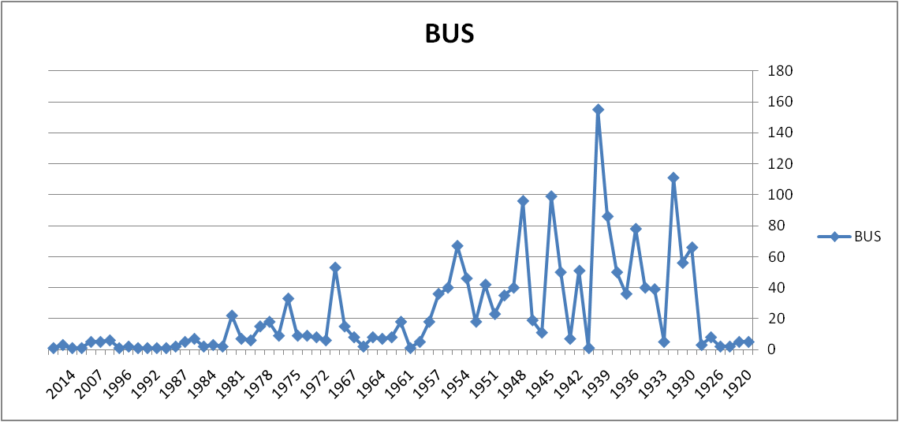

Figure 8 - Répartition par date de naissance des prêts de romans R et RP du BUS

#### Objectifs 2019

* Volumétries définies. Désherbage dans les romans R.
* Valorisation au rayon. Facing. CDC.
* *Mise en avant des sélections thématiques à discuter avec PF*